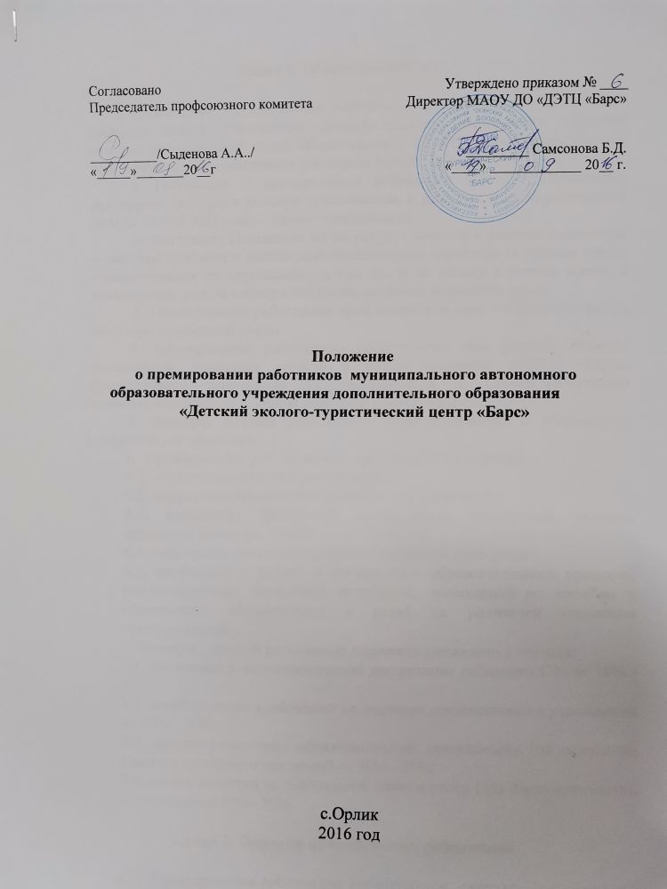

Глава 1. Общие положения

Положение о премировании работников муниципального автономного образовательного учреждения дополнительного образования «Детский эколого-туристический центр «Барс» (далее – «ДЭТЦ «Барс») разработано в соответствии с Коллективным договором МАОУ ДО «ДЭТЦ «Барс».
1. Положение о премировании работников (далее – Положение) регулирует порядок и условия установления и выплаты премий работников МАОУ ДО «ДЭТЦ «Барс» (далее - работники).
2. Настоящее Положение не регулирует порядок и условия назначения и выплаты надбавок и доплат компенсационного характера за условия труда, отклоняющиеся от нормальных, в том числе за работу в ночное время, в праздничные дни, за работу с неблагоприятными условиями труда.
3. Премирование работников производится за счет и в пределах фонда экономии заработной платы.
4. Премирование работникам производится при условии наличия достаточных денежных средств в фонде экономии «ДЭТЦ «Барс». Премирование работников не производится в случае отсутствия необходимых средств в фонде экономии «ДЭТЦ «Барс».
5. Размеры премий работников, устанавливаются в абсолютных (цифровых) показателях.
6. Премирование работников не производится в случаях:
6.1. нарушения трудовой дисциплины;
6.2. нарушения техники безопасности и охраны труда;
6.3. нарушения требований должностных инструкций, условий трудового договора, Устава ОУ;
6.4. нарушения правил внутреннего трудового распорядка;
6.5. нарушения в работе и организации образовательного процесса, подтверждённых служебной проверкой, проводимой по жалобам и обращениям обучающихся и (или) их родителей (законных представителей).
7. Размеры премий работников подлежат снижению в случаях:
7.1. замечаний к исполнительской дисциплине работника ОУ- от 30% - 50%;
7.2. несоблюдение требований по ведению документации в учреждении от 30% - 50%;
7.3. низкие результаты образовательной деятельности (на основании административного контроля) от 30% - 50%
7.4.низкое качество хозяйственной деятельности (для обслуживающего персонала) от 30%- 50%

Глава 2. Порядок премирования работников

8. Премирование работников производится ежегодно (по окончании текущего года).
9. Ежегодное премирование работников производится на основании сводного по всем работникам приказа по «ДЭТЦ «Барс», в котором указываются размеры премии по каждому работнику.
10. Депремирование или снижение размера ежеквартальной премии работника осуществляется на основании приказа по «ДЭТЦ «Барс», в котором указываются причины депремирования или снижения размера ежеквартальной премии работника, и размер снижения премии.

Глава 3. Показатели премирования работников

11. Ежегодное премирование педагогических работников производится по следующим показателям:

№  пункта | Критерии премирования | Сумма  премирования  (руб.)
11.1. | Подготовка призеров соревнований, конкурсов, конференций различного уровня | до 1000
11.2. | Организация работы с творческими проектами, научно-исследовательскими работами учащихся (если есть участие на районном, городском, областном, федеральном и международном уровне) | до 1000
11.3. | Разработка и реализация авторских программ, творческих проектов. | До 500
11.4. | Внедрение в учебный процесс новых активных методов обучения | до 500
11.5. | Использование в образовательном процессе здоровьесберегающих технологий | до 500
11.6. | Высокий уровень организации и проведения итоговой аттестации учащихся | до 500
11.7. | Организация условий, стимулирующих мотивацию обучающихся к продолжению образования в средних, высших профессиональных образовательных учреждениях | до 500
11.8. | Качественное проведение учебных занятий. | до 1000
11.9. | Участие педагога в методической работе, в том числе в конференциях, семинарах. | до 500
11.10. | Повышение квалификации через посещение семинаров, курсов различного уровня | до 500
11.11 | Организация наставничества над молодыми специалистами | до 200
11.12. | Разработка нормативно - правовой документации | до 500
11.13. | Организация и проведение мероприятий, способствующих сохранению и восстановлению психического и физического здоровья обучающихся, за активную пропаганду здорового образа жизни | до 500
11.14 | Снижение количества обучающихся, состоящих на учете в комиссии по делам несовершеннолетних и защите их прав . | до 200
11.15 | Снижение (отсутствие) пропусков обучающимися занятий без уважительной причины. | до 200
11.16. | Работа по правилам дорожного движения, правилам пожарной безопасности, охране труда и технике безопасности | до 200
11.17. | Выставочная деятельность преподавателя и кружковцев на различных уровнях | до 500
11.18. | Организация и проведение мероприятий, повышающих авторитет образовательного учреждения у обучающихся, родителей, общественности. | до 500
11.19. | Высокий уровень исполнительской дисциплины (подготовки отчетов, заполнения журналов, ведения личных дел). | до 500
11.20. | Активная общественная работа | до 500
11.21. | Образцовое содержание кабинета: санитарное, эстетическое состояние кабинета, работа по наполнению материальной базы кабинета, эффективное использование кабинета в учебно-воспитательном процессе. | до 200
11.22. | Организация и проведение текущего ремонта учреждения | до 500
11.23. | Активное участие в походах различного уровня | до 1000

12. Ежегодное премирование заместителей директора производится по следующим показателям:
№  пункта | Критерии премирования | Сумма  премирования  (руб.)
12.1. | Выполнение годового календарно-тематического плана | До 1000
12.2. | Высокий уровень организации и проведения итоговой и промежуточной аттестации обучающихся | До 500
12.3. | Высокий уровень организации и контроля (мониторинга) учебно-воспитательного процесса. | До 500
12.4. | Качественная организация работы педагогического совета, проведение семинаров | до 500
12.5. | Обеспечение качества и необходимого уровня санитарно-гигиенических условий обучения, отсутствие нарушений норм и правил охраны труда в образовательном процессе | До 500
12.6. | Высокий уровень организации и контроля методической и инновационной работы в образовательном учреждении. | До 500
12.7. | Разработка и реализация творческих проектов. | До 500
12.8. | Сохранение контингента обучающихся | До 500
12.9. | Создание условий и стимулирование качественного развития профессиональной компетенции педагогов образовательного учреждения | До 500
12.10. | Высокий уровень организации аттестации педагогических работников образовательного учреждения | До 500
12.11. | Поддержание благоприятного психологического климата в коллективе | До 500
12.12. | Высокий уровень исполнительской дисциплины (своевременная и качественная подготовка отчетов, нормативных документов, программ) | До 1000
12.13. | Выполнение образовательных и учебных планов и программ | До 1000
12.14. | Организация образовательного процесса, обеспечивающего стабильные результаты подготовки учащихся | До 500
12.15. | Подготовка и создание условий к летнему оздоровительному периоду | До 1000
12.16. | Качественная подготовка учреждения к новому учебному году | До 500
12.17. | Профессионализм, качество, напряженность и интенсивность труда | До 1000
12.18. | Другие доплаты за дополнительные работы, не входящие в круг основных обязанностей | До 1000

13. Ежегодное премирование методиста производится по следующим показателям:

№ пункта | Критерии премирования | Сумма  премирования  (руб.)
13.1. | Разработка методических рекомендаций | до 500
13.2. | Оказание методической помощи педагогам | до 500
13.3. | Участие в мероприятиях различного уровня | до 1000
13.4. | Организация мероприятий годового плана работы | до 500
13.5. | Подготовка призеров соревнований, конкурсов, различных уровней | до 1000
13.6. | Выполнение годового плана работы методиста | до 1000
13.7 | Организация и проведение семинаров
 | Разработка и реализация творческих проектов.
14. Ежегодное премирование инструктора по туризму производится по следующим показателям:
№  пункта | Критерии премирования | Сумма  премирования  (руб.)
14.1. | Организация и проведение походов различной категории сложности | до 1000
14.2. | Организации и проведение туристических слетов, соревнований | до 1000
14.3. | Организация и проведение семинаров по туристическому профилю | до 500
14.4. | Профессионализм, качество, напряженность и интенсивность труда | до 500
14.5 | Разработка и реализация творческих проектов. | до 500
14.6 | Подготовка призеров соревнований, конкурсов, различных уровней | до 1000
14.7 | Подготовка и создание условий к летнему оздоровительному периоду | до 500

15. Ежегодное премирование учебно-вспомогательного и обслуживающего персонала производится по следующим показателям:

№  пункта | Критерии премирования | Сумма  премирования  (руб.)
15.1. | Эффективность и качество выполняемых работ | до 500
15.2. | Эффективность работы по экономии электроэнергии, воды, уборочного инвентаря и моечных средств | до 500
15.3. | Работа по сохранности здания, оборудования и имущества | до 200
15.4. | Участие в ремонте учреждения | до 500
15.5. | Своевременное и качественное исполнение должностных обязанностей, соблюдения ТБ | до 200
15.6. | Содействие и помощь педагогическим работникам в осуществлении учебно-воспитательного процесса | до 200
15.7 | Интенсивность и напряжённость работы | до 200
15.8. | Увеличение объёма работы | до 500
15.9. | Выполнение несвойственной работы | до 200
15.10 | Качественная подготовка учреждения к новому учебному году | до 200
15.11. | Материальная ответственность для сторожей | до 500

